Ministero dell’Istruzione, dell’Università e della Ricerca
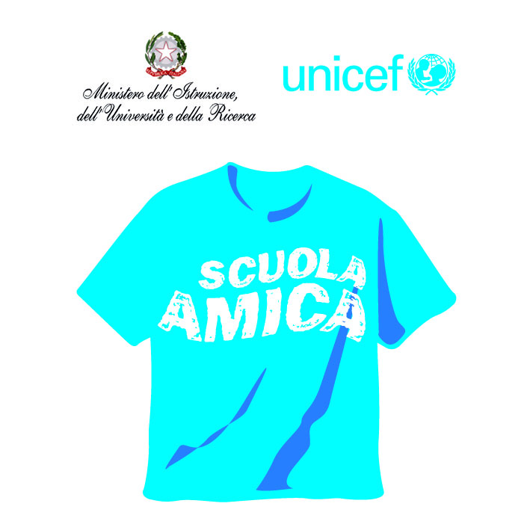
ISTITUTO COMPRENSIVO VIA NOVARIA - VILLANTERIO
Via Novaria, 3 - 27019 - VILLANTERIO (PV) - CF: 90007680185
Tel. 0382/974008
E-mail Segreteria: pvic813007@istruzione.itPEC: pvic813007@pec.istruzione.it
E-mail Dirigente Scolastico: dirigente.icvillanterio@gmail.com

PIANO EDUCATIVO INDIVIDUALIZZATO
A.S. 20___/20___

ALUNNO/A
CLASSE SEZ.
DOCENTE DI SOSTEGNO: Ins.
Dati relativi all’alunno:
NOME:
COGNOME:
LUOGO E DATA DI NASCITA:
INDIRIZZO:

Aspetti clinico - medici:
DIAGNOSI CLINICA
DATA:
DOTT.

Codice e descrizione

CONTESTO SCOLASTICO ATTUALE
(tipologia della classe come luogo di socializzazione e apprendimento)
CLASSE NUMERO ALUNNI

AREE DI INTERVENTO

Obiettivi a breve e medio termine
(desunti dal Quadro Sintetico degli Obiettivi a lungo termine del PDF)

- Motricità e percezione

- Autonomia personale e sociale

- Abilità di comunicazione e linguaggi

- Abilità interpersonali e sociali

- Aspetti psicologici, emotivi e comportamentali

- Abilità cognitive

- Abilità metacognitive e stili di apprendimento

- Gioco e abilità espressive

- Area degli apprendimenti

Area degli Apprendimenti
(Programmazione Disciplinare Individualizzata divisa per Ambiti o Discipline)

Area Linguistica

Area Logico-Matematica

Attività o interventi extracurricolari o sociali

MODALITA’ DI INTERVENTO
( tempi, luoghi, attività, strategie, metodologie, sussidi, materiali..)

MODALITA’ DI VERIFICA E DI VALUTAZIONE

Data:

Firma dei docenti del
NOME COGNOME____________________FIRMA____________________
NOME COGNOME____________________FIRMA____________________
NOME COGNOME____________________FIRMA____________________
NOME COGNOME____________________FIRMA____________________
NOME COGNOME____________________FIRMA____________________
NOME COGNOME____________________FIRMA____________________
NOME COGNOME____________________FIRMA____________________
NOME COGNOME____________________FIRMA____________________
NOME COGNOME____________________FIRMA____________________
Firma del genitore,per presa visione
NOME COGNOME____________________FIRMA____________________
NOME COGNOME____________________FIRMA____________________
Firma Unità Multidisciplinare
_____________________________________________________________

Firma del Dirigente Scolastico
______________________

Il trattamento e la segretezza dei dati e delle informazioni qui registrate sono tutelati da quanto disposto dall’ Art. 13 del Regolamento UE 679/2016 recante disposizioni in materia di "Tutela delle persone e di altri soggetti rispetto al trattamento dei dati personali"

